Материалы и методика.

Описание местности.

Илистая губа острова Горелого, расположенного в Лувеньгских шхерах, разбросанных вдоль Кольского берега в самом куту Кандалакшского залива. Размеры Илистой губы не велики: площадь литорали составляет 5100 кв. м, а площадь сублиторали-8100 кв. м. При этом губа достаточно глубока, до 7 метров. В сублиторали очень велик угол наклона дна, местами достигающий примерно 20˚. Акватория губы защищена со всех сторон от ветров и волнения, так как выход из губы прикрыт расположенными в полукилометре крупными островами.

Методика съемки дна

Для видеосъемки дна в Илистой губе была построена установка, состоящая из металлических уголков. Нижняя часть установки имела вид квадратной рамки со стороной 50 см (т.е. она ограничивала площадь 1/4 м2). По углам рамки располагались небольшие металлические штыри, на которые конструкция опиралась при попадании на дно. Эти штыри были необходимы для того, чтобы минимализировать взмучивание донного ила во время съемки. Над описаннной рамкой на высоте 50 см была закреплена экшен-камера в подводном боксе. Таймер видеокамеры был синхронизирован с часами опреатора. Эта установка на веревке опускалась на дно (рис. ++).

Для выхода на точку съемки мы исползовали систему береговых ориентиров, сделанных из груд камней с известными координатами. Человек, стоявший на берегу, приблизительно вгонял лодку в створ, который соответствовал стандартным разрезам, на которых располагаются станции мониторинга бентоса (+++). После выхода на точку съемки, лодка вставала на якорь и оператор засекал координаты с помощью GPS-навигатора. Для измерения глубины в точке использовали эхолот. Далее усатновку опускли на дно и засекали время, когда установка достигала дна. Далее камера оставалась неподвижной в течение 20 секнд. Затем установку приподнимали над дном и перемещали ее на несколько метров и вновь оставляли ее неподвижной на 20 секунд. На каждой точке производили по ++ - +++ таких перемещений. После завершения съемки засекали время. Это позволяло далее в сплошном потоке видеозаписи камеры найти запись, сделанную на данной точке.

После съемки на той или иной точке камера поднималась на борт и лодка снова вгонялась в створ для выбора следующей точки. Всего было сделано 106 видеофиксаций на 48 точках (Рис. ++).

Обработка видео материалов.

Видеосъемка сопоставлялась со временем, и в каждом фрагменте находился наиболее информативный форагмент видеозаписи, с которого делался скрин-шот. Последний сохраняли в jpg-файле.

Обработка фотоматериалов.

В каждом фотоматериале фиксировалось присутствие или отсутствие следующих объектов:

* Нитчатые водоросли (Filamentous Algae),
* Пластины ламинарии (Laminaria),
* Мертвые раковины маком (Macoma) ,
* Живые мидии (Mytilus)
* Талломы фукоидов (Fucus)
* Трубки полихет (Polychaeta)
* Морские звезды (Asterias).

Помимо этого, дополнительно производили подсчет количества особей в Asterias, которые были заметны в кадре при опускании установки и их количество в рамке после фиксации установки на грунте.

Для Filamentous Algae, Laminaria и Fucus было измерено проективное покрытие в рамке. Для этого файл с скрин-шотом загружали в программу Image (++++). Контур водорослей обводили и считали площадь, занимаемая видом в кадре. (рис.1 )

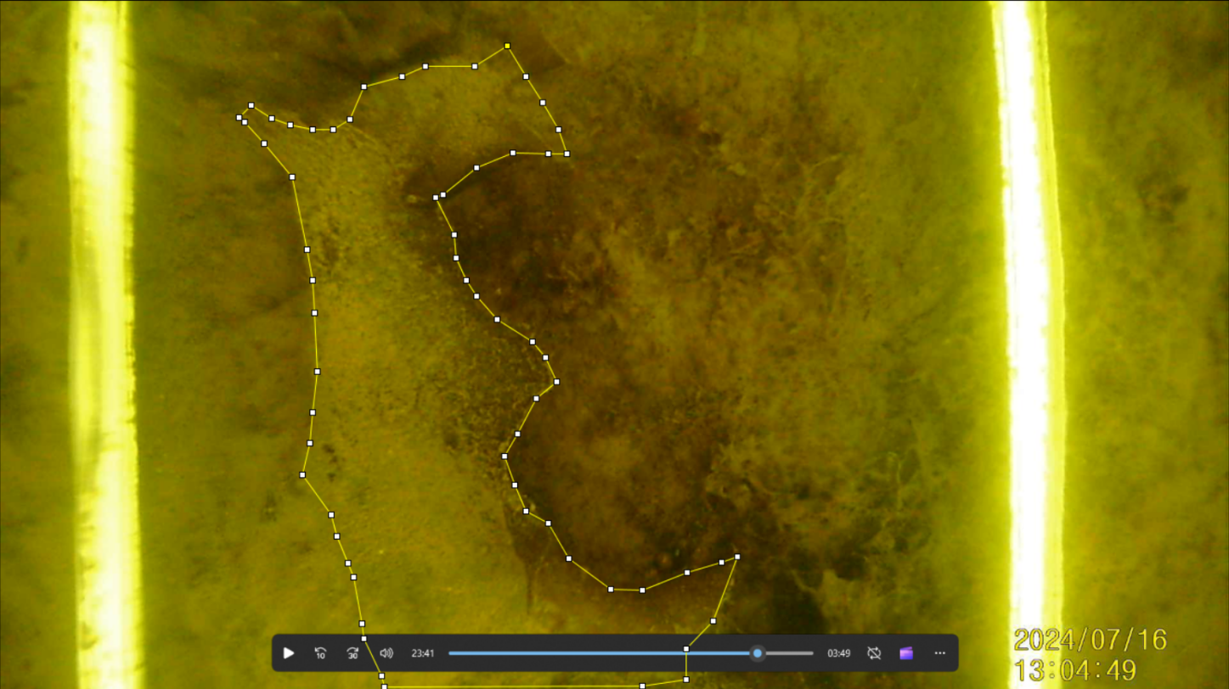

Рис. 1 обведенная ламинария в кадре.

Статистическая оработка